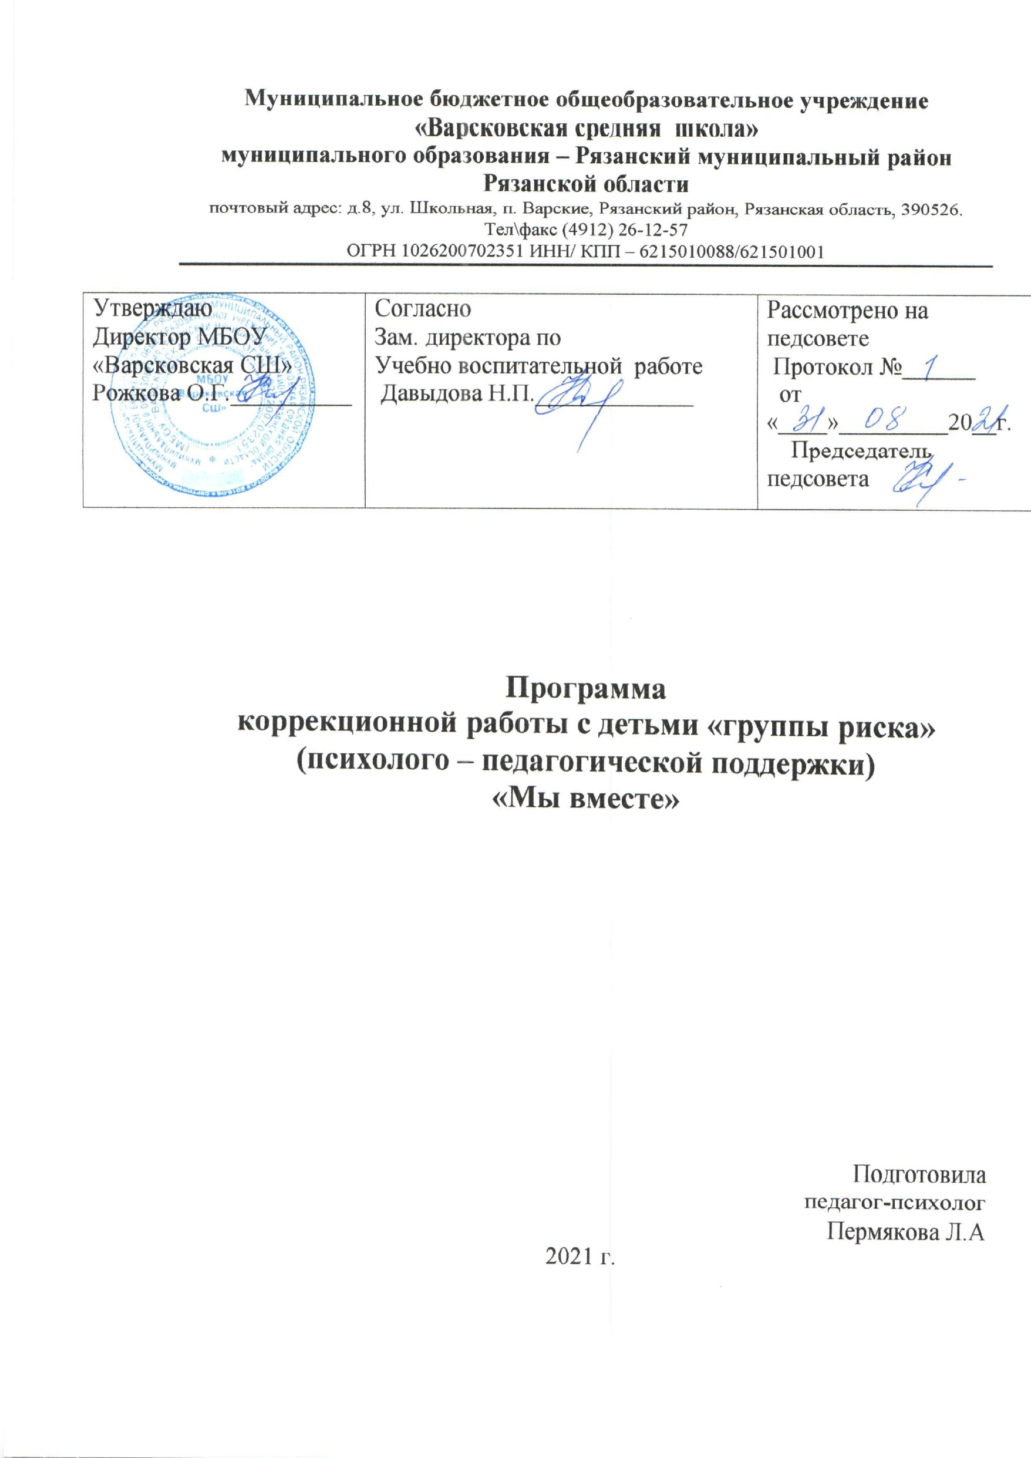

**Пояснительная записка**

Дети «группы риска» такая категория детей, которых принято называть трудновоспитуемыми. Отклонения в поведении таких детей имеет много причин. В основном это связано с недостаточным общением, отсутствием должного внимания со стороны взрослых, с конфликтами, в семье накладывающими свой отпечаток на детей. Именно из неблагополучных семей и выходят малолетние правонарушители.

   Проблема воспитания детей группы риска одна из самых важных и актуальных в современном обществе. Дети группы риска — это дети, которые в силу определенных обстоятельств, своей жизни подвержены негативным воздействиям со стороны общества или каких-либо криминальных элементов. Всё это может стать причиной дезадаптации несовершеннолетних.

Основными причинами,  способствующими, попаданию детей в группу риска могут быть:

- пьянство родителей, в связи с этим их асоциальное поведение (воровство, попрошайничество, проституция);

- отбывание одним из родителей срока тюремного заключения;

- жестокое обращение с детьми, оставление малолетних детей одних без

необходимого питания;

- устройство на квартире родителями притонов;

- лечение одного из родителей от алкоголизма, психического заболевания;

- развращение родителями собственных детей, торговля ими;

- бродяжничество вместе с родителями или без них, отсутствие постоянного места жительства;

- совершение преступления на глазах детей собутыльниками или другим родителем;

- побеги из дома, конфликты со сверстниками и т.д.

В социальной педагогике, психологии, педагогике к данной категории детей относятся дети, испытывающие трудности в учёбе, социальной адаптации, взаимоотношениях со взрослыми и сверстниками, социализации, имеющие психические проблемы. Нельзя исключать факт, что многие из них имеют особенности психического, физического, социального развития, к которым относят проблемы со здоровьем, трудности в воспитании и обучении.

Обучение и воспитание «детей группы риска» целесообразно осуществлять совместно: психологом, социальным педагогом, дефектологом, учителем и, если это понадобится врачом психоневрологом. Только в таком случае работа с детьми будет эффективна.

**1. Актуальность программы.**

Актуальность данной программы заключается в том, что проблема детей группы риска очень волнует современное общество. Важнейшим приоритетом государственной политики в отношении детей с особенностями в развитии считается обеспечение гарантии их прав на развитие, защиту и выживание. В связи с этим возникла необходимость в разработке программы, способствующей преодолению проблем во взаимоотношениях, обучении и социализации «детей группы риска».

Работа по профилактике проблем поведения и социализации содержит комплекс мероприятий, которые направлены на развитие коммуникативных навыков, психолого-педагогическую коррекцию поведения «трудного» ребёнка, развитию адекватной самооценки.

**2. Цель программы:**

Сохранение и укрепление здоровья детей «группы риска», создание благоприятных условий для их развития.

**3.Задачи программы:**

1. Осуществление профилактической работы с целью пропаганды здорового образа жизни, мотивации на сохранение своего здоровья и здоровья окружающих.

2. Проведение комплексной коррекционной работы с детьми и подростками;

3. Развитие социальной активности, саморегуляции, сотрудничества.

**4. Целевая аудитория.**

Программа рассчитана для работы с детьми, подростками и детьми с ОВЗ, с отклонением в поведении 10 - 16 лет. Курс рассчитан на 1 год, 34 занятия, по 1 часу в неделю.

**5. Планируемые результаты.**

1. Уменьшение риска безнадзорности и беспризорности, злоупотребления вредными привычками.

2. Формирование представления об общечеловеческих ценностях, здоровом образе жизни, о нравственности.

3.Формирование навыков адекватного поведения в семье и во взаимоотношениях со сверстниками, представлений о моральных ценностях.

**Ожидаемые результаты:**

* адекватное поведение в различных, жизненных ситуациях;
* предупреждение стрессовых состояний;
* практическое использование навыков конструктивного общения;
* высокий коэффициент индекса групповой сплоченности.

**6.Формы работы**: групповая работа, тренинг, беседы, дискуссии, конкурсы, игры, упражнения, индивидуальные консультации, тесты.

**7.Психологическое сопровождение.**

1. Коррекционно-развивающие занятия.
2. Индивидуальные консультации.
3. Диагностические методики:

      - тест на определение суицидальных наклонностей под модификацией

Т.Н Разуваевой;

- тест «Рисунок несуществующего животного».

    - карта психологического обследования личностного развития

обучающегося.

**8. Примерный перечень мероприятий по работе**

**с  детьми «группы риска»**

1. Выявление детей «группы риска».

 2. Изучение причин социально - педагогической запущенности.

 3. Работа с личными делами детей «группы риска».

  4. Психологические консультации для обучающихся и их родителей.

  5. Наблюдение и изучение положения подростка в коллективе (наблюдение в повседневной жизни, тесты).

6. Вовлечение  подростков в кружки, секции.

**Тематическое планирование по  реализации программы**

|  |  |  |
| --- | --- | --- |
| **№** | **Мероприятия** | **Кол-во часов** |
| 1 | Диагностические мероприятия: анкетирование, тестирование, опрос.  Изучение причин социальной дезадаптации детей, условий жизни и поведенческих тенденций, сбор банка данных. Методики: «Кактус» Панфиловой, проективная методика «Дом, дерево, человек», рисунок семьи. | 3 ч. |
| 2 | Занятие «Знакомство». Установление контакта с обучающимися, освоение нового социального статуса. | 1 ч. |
| 3 | Исследование адаптации к школе, коммуникативных навыков. Методика определения школьной мотивации Лускановой, фрустрационный тест Розенцвейга, методика «Наша группа». | 1 ч. |
| 4 | Моё будущее. Хочу вырасти здоровым человеком. Что для этого нужно | 5 ч. |
| 5 | Занятие «Я ученик». Формирование положительной мотивации к обучению в школе. | 1 ч. |
| 6 | Занятие «Принимаем себя такими как мы есть». | 1 ч. |
| 7 | Занятие «Учимся общаться». | 1 ч. |
| 8 | Проведение диагностики: тест на определение суицидальных наклонностей под модификацией Т.Н Разуваевой, тест «Рисунок несуществующего животного», методика «Ценностные ориентации». | 1ч. |
| 9 | Классные часы:   «Толерантность и мы», «ЗОЖ – необходимо ли это?» | 1 ч. |
| 10 | Тренинг: «Навыки общения». | 1 ч. |
| 11 | Проведение профилактических бесед с детьми «группы риска».  Темы:   1. Никотин враг здоровью. 2. Береги здоровье смолоду. 3. Чистую воду пить - долго жить. 4. Наше здоровье в наших руках. 5. Скажем: «Нет вредным привычкам!» 6. Мы похожи друг на друга. | в течение года |
| 12 | Игры:   1. Познавательная игра «Мир вокруг меня» 2. Развивающая игра «Россия, что мы знаем о ней» 3. Игра «Школа безопасности». | 3 ч. |
| 13 | Дискуссия «От безответственности до преступления  один шаг». | 1 ч. |
| 14 | Круглы стол «Добро в нашей жизни». | 1 ч. |
| 15 | Проведение «Недели здоровья». Привлечение к участию детей «группы риска». | 2 ч. |
| 16 | Акция: «Нет вредным привычкам!» | 1 ч. |
| 17 | Дискуссии: «Ответственность и безответственность. Что прячется за этими словами?», «Прекрасное и безобразное в нашей жизни»,  «Как найти свое место в жизни?» | 1 ч. |
| 18 | Проведение классных часов и бесед с родителями по вопросам сохранения здоровья. | 2 ч. |
| 19 | Просмотр видиоролика на тему: «Герои нашего времени». Беседа по результатам просмотра» | 1 ч. |
| 20 | Профилактические беседы о вреде наркотиков, алкоголя, никотина. Демонстрация фильмов. | 1 ч. |
| 21 | Спортивно-оздоровительные мероприятия:  -привлечение детей «группы риска» к участию в спортивных соревнованиях,  -кружках и секциях. | 2 ч. |
| 22 | Тренинг «Учимся понимать друг друга». | 1 ч. |
| 23 | Тест «Ценностные ориентации» Щурковой.  Круглый стол «Моральные ценности», «Взаимоотношение между людьми», «Мы умеем общаться. Мальчики и девочки». | 2 ч. |
| 24 | Занятие «Освобождаемся от ненормативной лексики». Упр. «Обзываемся фруктами и овощами». Снимаем вербальную агрессию в приемлемой игровой форме. | 1 ч. |
| 25 | Занятие «Рисуем свое настроение, недовольство» Учимся выплёскивать свой гнев в приемлемой форме. | 1 ч. |
| 26 | Занятие «Мой самоконтроль» Познаём себя, внутренний контроль. | 1 ч. |
| 27 | Проведение итогового занятия: «Наше хобби, интересы». | 1 ч. |
|  | Итого: 34 часа. |  |

**Список используемой литературы**:

1. Иванов А. Н. Притчи и истории для тренера и консультанта [Текст] / А. Н. Иванов – СПб.: Речь, 2007. – 192 с.
2. Малкина-Пых И.Г. Возрастные кризисы: Справочник практического психолога / И. Г. Малкина-Пых – М.: Изд-во Эксмо, 2005. – 896 с.
3. Пузиков В.Г. Технология ведения тренинга [Текст] / В. Г. Пузиков. – СПб.: Речь, 2007. – 224 с.
4. Александровская Э.М., Кокуркина Н.И. Психологическое сопровождение подростков в школе: Метод, рекомендации по организации групповой работы. - М., 2000.
5. Анн Л.Ф. Психологический тренинг с подростками СПб.,2007
6. Байярд Р. Т., Байярд Д. Ваш беспокойный подросток: Практическое руководство для отчаявшихся родителей. - М., 1991.
7. Вацлавик П. Как стать несчастным без посторонней помощи. - М., 1993.
8. Гущина Т.Н. Я и мои ценности. Тренинговые занятия для развития социальных навыков у старшеклассников-АРКТИ,2008
9. Иванов Н.Я., Личко А.Е. Диагностика характера подростков. - М., 1994.
10. Марковская И. Ф. Задержка психического развития. - М., 1993.
11. Маслоу А. Дальние пределы человеческой психики. - М., 1997.
12. Микляева А.В.Я – подросток. Программа уроков психологии. - СПб.,2006
13. Микляева А.В.Румянцева П.В. Школьная тревожность: диагностика, профилактика, коррекция.-СПб.:Речь,2006
14. Немов Р.С. Практическая психология - М., 1998
15. Рогов Е.И. Настольная книга школьного психолога - М., 1999
16. Сборник психологических тестов/ сост. Миронова Е.Е. Минск 2005